Муниципальное бюджетное учреждение дополнительного образования

«Оздоровительно-образовательный туристский центр

Яшкинского муниципального района»

***Внеклассное мероприятие по теме:***

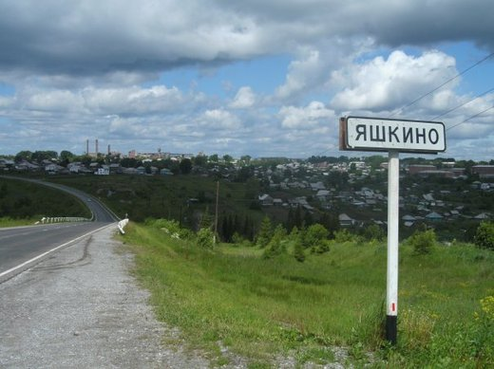

***Автор разработки:***

педагог дополнительного образования

Кондратенко Ольга Александровна

Яшкино 2018

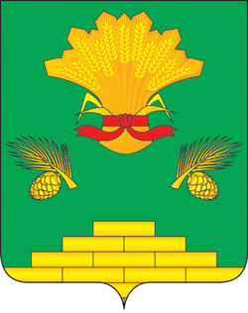

*“Для России деревня – частица,  
А для нас – родительский дом.   
И мы рады, что можем гордиться  
Малой Родиной, где мы живем”.*

***Цель***: расширение и углубление знаний обучающихся о «малой Родине - Яшкино».

***Образовательные задачи:***

1. повышение уровня знаний о родном крае.

***Воспитательно-развивающие задачи:***

1. обогащение общей культуры учащихся;
2. Способствовать воспитанию чувства уважения, гордости, патриотизма, любви к своей стране и малой Родине.
3. Формирование чувства ответственности за сохранение природы и традиций родного края.

***Ход внеклассного мероприятия.***

**Тайгу, раздвинув вековую,**

**Смиряя горных рек поток,**

**Через хребты и степь немую**

**Пошла дорога на Восток.**

**Прошла железная дорога,**

**Не торопясь, средь наших мест.**

**И вот у насыпи отлогой**

**Вырос Яшкино – разъезд.**

**На необъятной русской шири**

**Великий труженик – народ**

**Впервые в Западной Сибири**

**Цементный выстроил завод.**

**И. Саулов, 1982 г.**

- Родной край! Мы живём в Сибири, в Кемеровской области, в Яшкинском районе, поселок городского типа Яшкино. Интересна история Кемеровской области. Около 30 тысяч лет назад на ее территории жили племена охотников. Об этом свидетельствуют археологические раскопки курганов и стоянок древнего человека, его наскальные рисунки. В яшкинском районе есть уникальный памятник истории человечества - Писаные Скалы.

Сегодня каждый желающий может посетить единственный в России музей-заповедник под открытым небом «Томская Писаница».

Населяли ее телеуты, шорцы, калмыки. Одним из самых многочисленных народов считают шорцев. Около 100 лет назад по имени народности стали называть территорию на юге Кемеровской области – Горной Шорией. Шорцы охотились, выращивали овощи на огородах, собирали съедобные растения, ловили рыбу, разводили пчел. Кроме того, шорцы умели добывать и плавить железную руду, были хорошими кузнецами. Они не имели своей письменности, но до наших дней дошли песни, легенды сказки, пословицы и поговорки, которые сочиняли люди сотни лет назад. Поселок Яшкино расположен в Кемеровской области. Сейчас в нашем районе проживает 34,4 тысячи человек в 52 населенных пунктах, площадь района составляет 3500 кв.км. Коренные жители Яшкинского района - калмаки. Это не только самобытный народ, но и трепетно хранящий обычаи и традиции своих предков.

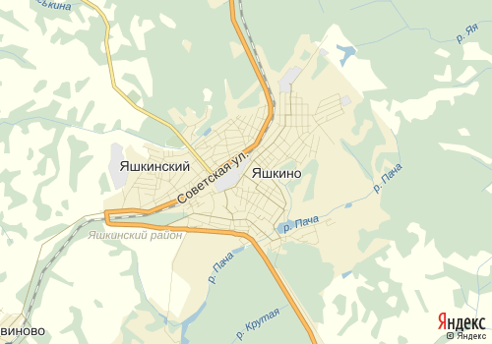Природа нашего края красиво и щедра: расположенный в основном водоразделе рек Томи и Яи на Западно-Сибирской равнине, район сочетает в себе лучшие качества равнинной тайги, лесостепей и луговых степей. Богатейшая флора и фауна не оставят равнодушными ни одного туристакраеведа. Многие растения и животные, обитающие в нашем районе, занесены в Красную книгу. На территории Яшкинского района есть не только березовые рощи и сосновые боры, но и уникальный питомник сосны сибирской, откуда поставляются ценные молодые деревца в лесные и парковые хозяйства России, стран ближнего и дальнего зарубежья (например, в Канаду). Подземные кладовые Яшкинского района еще не достаточно изучены. Известно, что земля наша обладает громадными залежами известняка очень высокого содержания кальция (что особенно ценно), есть бурый уголь, мрамор, гранит, различные сорта глины и другие подземные сокровища.

*«Нет! Человеку нельзя жить без родины, как нельзя жить без сердца.*

*К. Г. Паустовский*

***Просмотр фильма о Яшкинском районе (15 мин)***

- А сейчас подумайте, что значит Родина для вас. Скажите, как понимаете слово «РОДИНА»?

*Игра с мячом.* Учитель бросает мяч детям по порядку и говорит: «Родина – это…». Дети ловят мяч и отвечают одним словом (лес, поле, небо, река, дом, улица, родители, друзья и др.)

Вывод: Родина – это страна, в которой мы живем; это город или село, в котором мы живем; это дом, в котором живет каждый из нас; это люди (родные и друзья), которые нас окружают.

Вывод: Каждому человеку нужно любить и беречь свою малую Родину, тогда она будет красивой, удивительной, великолепной и чудесной.

Говорят: “Где родился, там и пригодился”. Это о привязанности человека к месту, где он родился, где рос, где приобретал друзей; о привязанности к своей работе, к людям с их обычаями и традициями. У каждого из вас своя дорога в жизни, свой путь, но пусть в сердце каждого из вас живет любовь к родной земле, родному краю, к родному селу и улице, на которой вы жили. Пусть в сердце каждого из вас живет любовь к своей малой Родине.

***Физминутка***

*Трава – присесть, дерево – встать на цыпочки*: кедр, подорожник, ель, мать – и – мачеха, липа, зверобой, сосна, ромашка, береза, одуванчик.

***Игра «Колечки»*** *-* составление пословиц о любви к Родине. (*группы по 4-5 человек)*

- Каждой группе дается задание: составить и объяснить пословицу о Родине и любви к Родине.

1) Если дружба велика, будет Родина сильна.

2) На чужой сторонушке рад своей воронушке.

3) Нет земли краше, чем страна наша.

4) На чужой стороне Родина милей вдвойне.

5) Кто за Родину горой, тот и герой.

6) Всякому мила своя сторона.

***Рефлексия.***

- Скажите, о чем мы сегодня говорили?

Помните:

***Литература***

1. [http://ru.wikipedia.org/-](https://infourok.ru/go.html?href=http%3A%2F%2Fru.wikipedia.org%2F-) Википедия
2. В.Л. Лаврина История Кузбасса в рассказах для детей от древних веков до нашего времени.
3. Ковригина Л.Н., Фомина Н.А. Растительный мир Кузбасса и его охрана: Учебное пособие. -Кемерово, 1995 9. Летопись села Кузбасса.. - Кемеровское книжное издательство, 2001 10.Разыскания.